2023-2024学年上学期期末模拟考试01

高二数学

一、单项选择题：本题共8小题，每小题5分，共40分。在每小题给出的四个选项中，只有一项是符合题目要求的。

|  |  |  |  |  |  |  |  |
| --- | --- | --- | --- | --- | --- | --- | --- |
| 1 | 2 | 3 | 4 | 5 | 6 | 7 | 8 |
| D | B | C | A | B | D | B | B |

二、多项选择题：本题共4小题，每小题5分，共20分．在每小题给出的选项中，有多项符合题目要求，全部选对的得5分，部分选对的得2分，有选错的得0分．

|  |  |  |  |
| --- | --- | --- | --- |
| 9 | 10 | 11 | 12 |
| BD | ABC | ABD | ACD |

三、填空题：本题共4小题，每小题5分，共20分．

13． 14． 15．  16． ①.  ②. 

四、解答题：本题共6小题，共70分．第17题10分，其他每题12分，解答应写出文字说明、证明过程或演算步骤．

17．（10分）

【解析】（1）由题意，直线的方程为：，即.

故点到直线的距离即为边上的高的长，

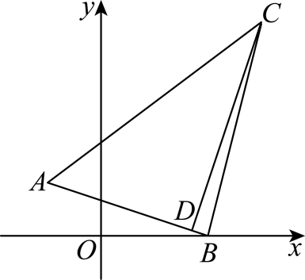

所以.

（2）因为 ，

所以的面积为：.

18．（12分）

【解析】（1）设数列的公差为*d*，数列的公比为，

由题意可得，，即，

所以，

因为，所以，

所以，．

（2）由（1）可得，

所以的所有奇数项组成以1为首项，4为公差的等差数列；

所有偶数项组成以2为首项，4为公比的等比数列．

所以，



．

19．（12分）

【解析】（1）依题意，抛物线*C*的焦点在直线上，则，解得，

所以*C*的方程为．

（2）由（1）知，抛物线*C*的准线方程为，设，，*AB*的中点为，

由消去*y*得，则，有，，即，

因此线段*AB*的中垂线方程为，即，

令，得，设所求圆的圆心为*E*，则，

又*AB*过*C*的焦点*F*，则有，

设所求圆的半径为*r*，则，

故所求圆的方程为．

20．（12分）

【解析】（1）因为，

当时，，

所以，当时，，又，解得，

所以是以2为首项，2为公比的等比数列，

故

（2）因为，所以，，

，

，

所以



，

所以

21．（12分）

【解析】（1）因为底面，平面，

所以．

因为，，所以．

所以，所以．

又因为，平面*PBC*，平面*PBC*，

所以平面*PBC*．

又平面*EAC*，

所以平面平面*PBC*．

（2）解法一：

以点*C*为原点，*CB*，*CA*，*CP*所在直线分别为*x*轴，*y*轴，*z*轴，建立如图所示的空间直角坐标系，则，，，．

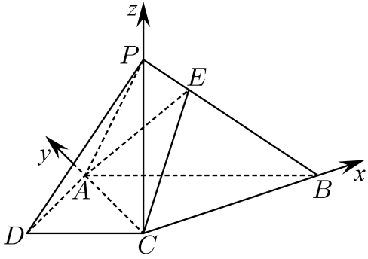

设点*E*的坐标为，因为，所以，

即，，，所以．

所以，．

设平面*ACE*的一个法向量为，则．

所以，取，则，．

所以平面*ACE*的一个法向量为．

又因为平面*PAC*，所以平面*PAC*的一个法向量为．

设平面*PAC*与平面*ACE*的夹角为，

则．

所以，平面*PAC*与平面*ACE*夹角的余弦值为．

解法二：

取*AB*的中点*G*，连接*CG*，以点*C*为原点，*CG*，*CD*，*CP*所在直线分别为*x*轴，*y*轴，*z*轴，建立如图所示

的空间直角坐标系，则，，，．

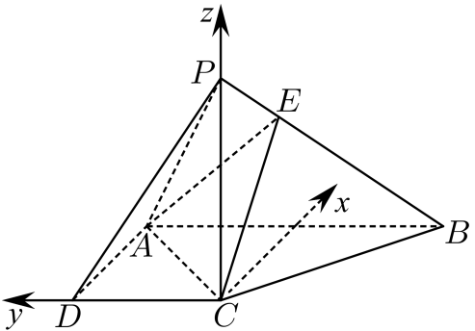

设点*E*的坐标为，因为，所以，

即，，，所以．

所以，．

设平面*ACE*的一个法向量为，则．

所以，取，则，．

所以，平面*ACE*的一个法向量为．

又因为平面*PAC*，所以平面*PAC*的一个法向量为．

设平面*PAC*与平面*ACE*的夹角为，

则．

所以，平面*PAC*与平面*ACE*夹角的余弦值为

22．（12分）

【解析】（1）设，，由题意得，

解得，所以*C*的方程为．

（2）证明：设这组平行线的方程为，与联立消去*x*，得，

则，得．

设直线被*C*截得的线段的中点为，则，其中，是方程的两个实数根．

所以，

消去*m*，得，所以这些直线被*C*截得的线段的中点均在直线上．

（3）由（2）知，*l*与*C*相离，

当直线与*C*相切时，，解得或．

当时，直线与*l*的距离为，此时，

当时，直线与*l*的距离为，此时，

所以面积的取值范围为．